**ПОМНИ СВОИХ ГЕРОЕВ:**

**ПАМЯТНИКИ СОВЕТСКИМ СОЛДАТАМ**

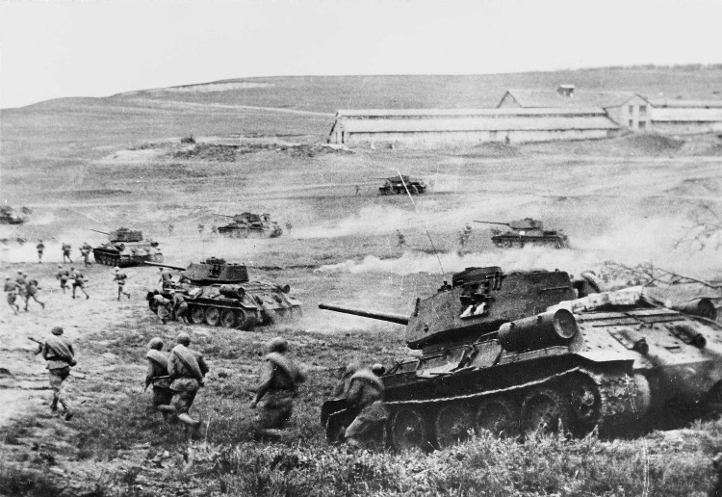Во время Великой Отечественной войны по территории Курской области проходила линия фронта, шли ожесточенные бои, многие населенные пункты по нескольку раз переходили от советской армии к немецкой и наоборот. В конце марта 1943 года Красная Армия завершила зимнюю наступательную кампанию – почти вся Курская область была освобождена. Но на этом участке фронта образовался выступ, который противник никак не хотел оставлять.

На Курской дуге летом того же года прошло одно из крупнейших сражений Великой Отечественной войны – Курская битва. 50 дней битва шла на земле и в воздухе, в ней участвовали более четырех миллионов человек с обеих сторон. Красная Армия смогла полностью освободить область 2 сентября 1943 года.

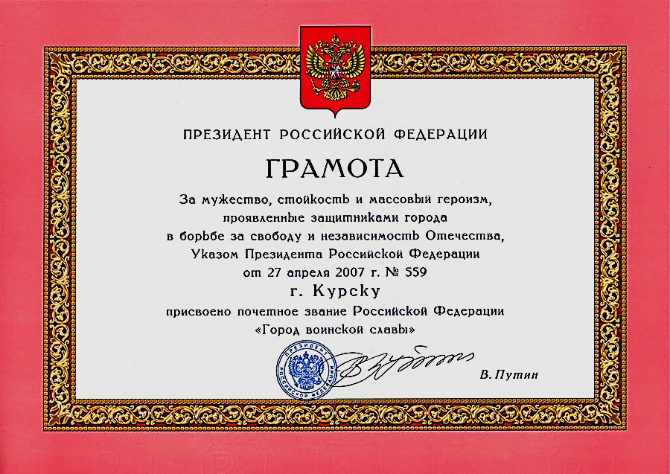В 1980 году Курск наградили орденом Отечественной войны 1-й степени – за мужество, которое жители города проявили во время Великой Отечественной войны. В 2007 году указом Президента РФ Курску в числе первых российских городов было присвоено почётное звание «Город воинской славы».

Сегодня это кажется невероятным, но в час, когда ещё не отгремели орудия Великой Отечественной, когда ещё не была освобождена от захватчиков вся территория нашей Родины, когда народ терпел многочисленные тяготы и лишения, на местах вчерашних сражений Красная Армия уже воздвигала первые обелиски во славу своих бойцов!

Всего на территории Курской области находится несколько сотен памятных знаков, мемориалов, памятников и музеев, посвящённых событиям Великой Отечественной войны.

Давайте почтим память наших советских солдат и вспомним об их подвигах во славу Отечества.

**Мемориальный комплекс «Тепловские высоты»**

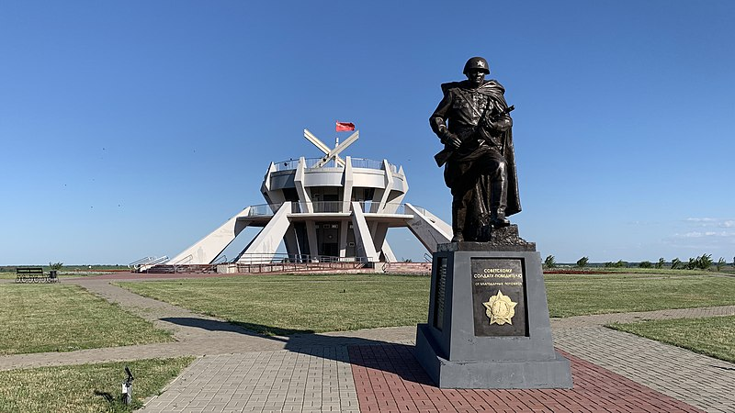

Монумент «Тепловские высоты» построен в форме противотанковой мины. Его открыли в канун 70-летия Победы в Великой Отечественной войне в 2015 году.

Трёхуровневое сооружение – 17-метровой высоты. Над монументом развевается флаг Советского Союза, а под потолком на смотровой площадке размещен фото-календарь Курской битвы.

Со смотровой площадки видно сотню километров вокруг. Эти окрестности в годы Великой Отечественной войны были стратегическими: через Тепловские высоты врагу открывался кратчайший путь на Курск и Москву. В июле 1943 года Красная Армия остановила здесь немецко-фашистских захватчиков, которые наступали на Северном фасе Курской дуги.

Монумент «Тепловские высоты» входит в мемориальный комплекс «Героям Северного фаса Курской дуги». Памятники этого комплекса находятся в Поныровском и Фатежском районах.

**Мемориал «Курская битва» в Понырях**

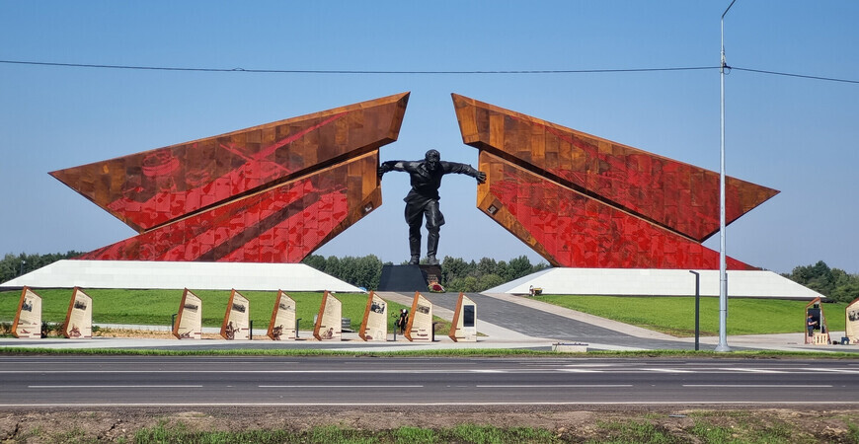

Мемориальный комплекс «Курская битва» воздвигнут в Поныровском районе Курской области, на Северном фасе Курского выступа – в месте, где происходили кровопролитные бои летом 1943 года.

Победа в Курской битве, которая продолжалась с 5 июля по 23 августа 1943 года, стала одним из ключевых событий в Великой Отечественной войне, после чего немецкие войска окончательно утратили стратегическую инициативу. Курская битва является и одним из самых крупных столкновений советских и немецких сил: в ней приняли участие около 4 млн. человек, более 10 тысяч танков и 11 тысяч самолетов.

Мемориал изображает фигуру советского солдата, который не дает сомкнуться кольцу окружения гитлеровских войск, и передает дух отваги, стойкости и беспримерного мужества.

Мемориальный комплекс был открыт 23 августа 2023 года в честь 80-летия победы в Курской битве.

**Мемориальный комплекс «Поклонная высота 269»**

**(Фатежский район, с. Молотычи)**

Мемориальный комплекс увековечивает подвиг советских воинов, не допустивших прорыва немецко-фашистских захватчиков к Курску в июле 1943 года. Он находится у села Молотычи Фатежского района, где во время боев на Северном 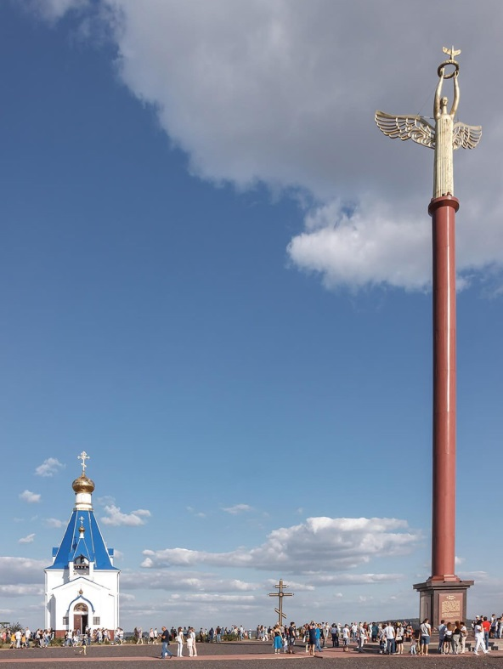фасе Курской дуги располагался командный пункт 70-й армии НКВД. Высота 269 в ходе сражения не была покорена врагом. Стрелковые роты стояли насмерть. Здесь погибло более 40 тысяч человек. 34 воина стали Героями Советского Союза, большинство из них посмертно.

Сегодня на месте подвига возвышается памятник «Ангел мира», установлены Поклонный крест и храм в честь святых апостолов Петра и Павла. Надпись на 35-метровом монументе «Ангел мира» гласит: «Обращен на Запад с призывом от российского народа остановить новый фашизм. Стоящий на месте гибели более 70 тысяч советских и немецких солдат, «Ангел Мира» напоминает всему человечеству о том, чем все это заканчивается».

**Историко-мемориальный музей**

**«Командный пункт Центрального фронта»**

**(Золотухинский район, м. Свобода)**

Мемориальный комплекс был создан на месте, где в годы Великой Отечественной войны во время Курской битвы располагался командный пункт Центрального фронта, которым командовал генерал-полковник Константин Рокоссовский.

Справа от памятника Воину-победителю установлена стела «Боевой состав Центрального фронта». На 12 мраморных плитах перечислены корпуса, дивизии, бригады, полки, принимавшие участие в сражениях 1943 года. На территории комплекса реконструирован один из 18 блиндажей Центрального фронта – подземный дом из дуба, состоящий из нескольких помещений. Он восстановлен по чертежам Маршала инженерных войск Александра Прошлякова, начальника инженерных войск Центрального фронта в 1943 году. На территории мемориала размещены образцы военной техники и скульптура воина-освободителя.

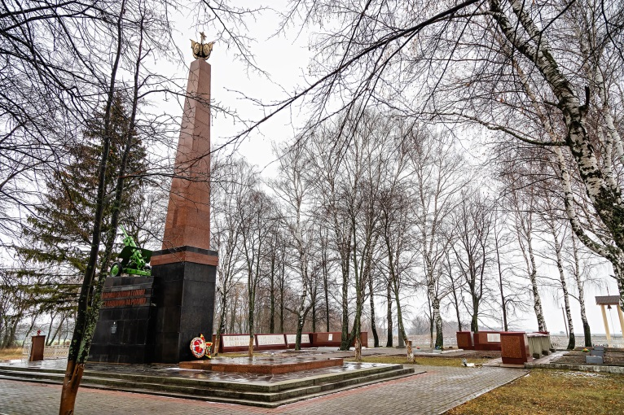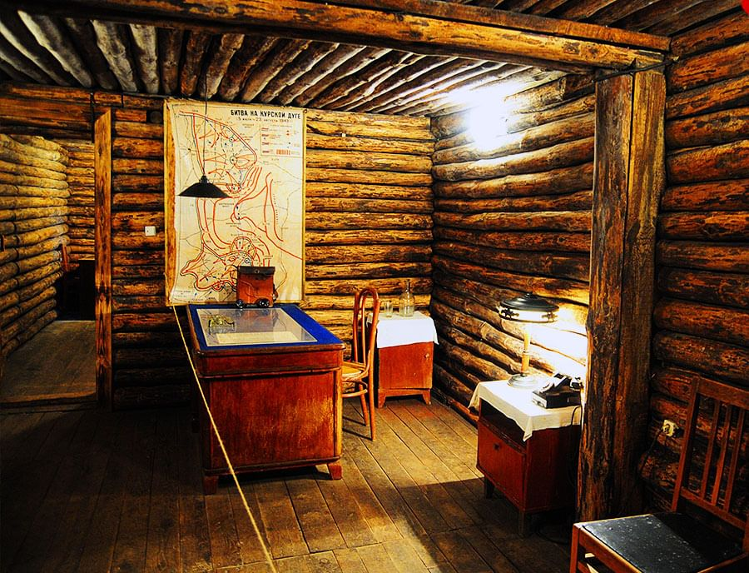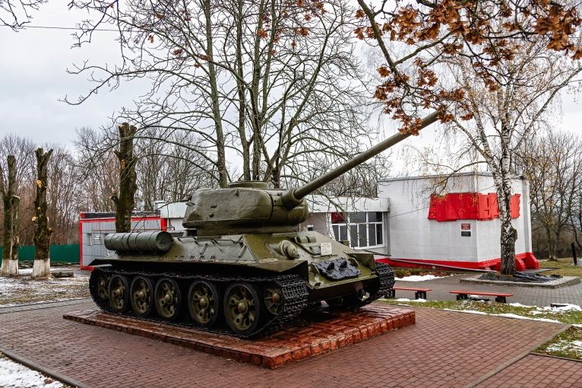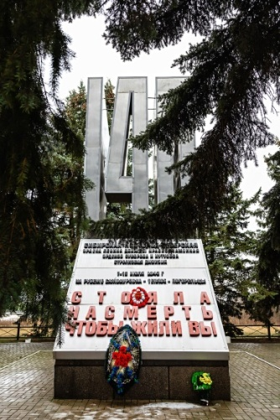

**Музей партизанской славы «Большой дуб»**

**(Железногорский район)**

С октября 1941 по март 1943 года на территории Железногорского и соседних районов вели борьбу в тылу врага отряды 1-й Курской партизанской бригады. Под видом борьбы с партизанами немецко-фашистские захватчики стали уничтожать населенные пункты, находящиеся рядом с лесами.

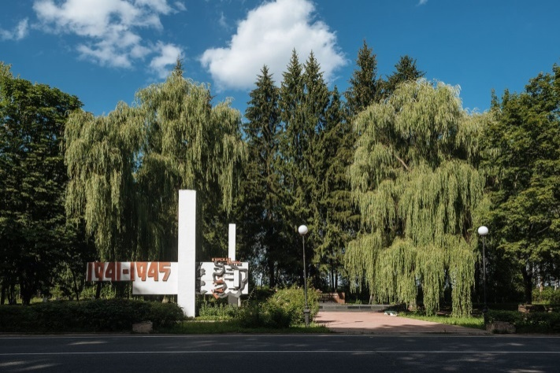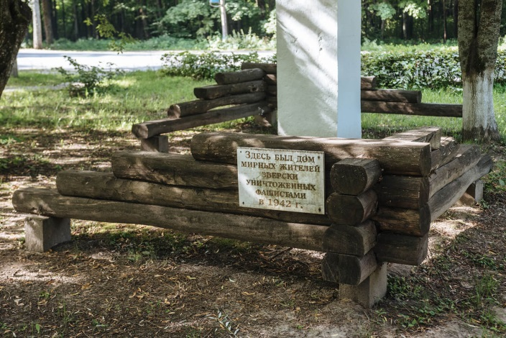

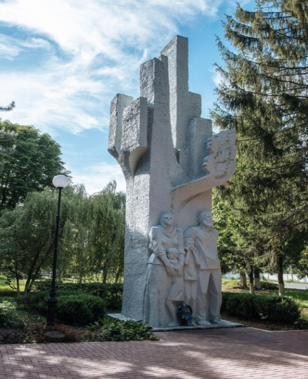Так был полностью уничтожен поселок Большой Дуб. 44 жителя поселка, среди которых 26 детей, были зверски убиты карателями за подозрение в помощи партизанам. На месте казни стариков, женщин и детей зажгли Вечный огонь, рядом обустроили братские могилы. В местном Музее партизанской славы представлены материалы об истории партизанского движения в Курской области.

**Мемориальный комплекс «Курская дуга» в Курске**

Комплекс посвящен подвигу советского народа в Курской битве во времена Великой Отечественной войны, на его территории горит Вечный огонь. Триумфальная арка – центральный объект, символизирующий победу. Рядом расположен памятник маршалу Г.К. Жукову. Также к объектам комплекса относится Храм Св. Георгия Победоносца, внутри него находятся мраморные таблички с именами погибших. Территория мемориала включает аллею военной техники, стелу «Курск – город воинской славы». Комплекс открыт в 1998 году к 55-летию Курской битвы и расположен вдоль проспекта Победы.

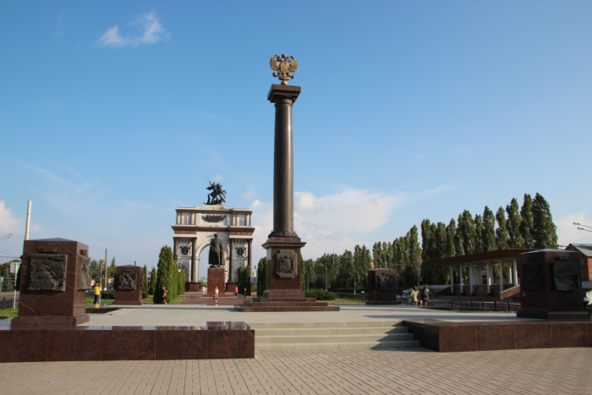

**«Памяти павших в Великой Отечественной войне 1941–1945 годов» в Курске**

Центром мемориального комплекса выступает обелиск Славы, рядом с ним горит Вечный огонь. К нему ведут стелы с изображениями шлемов летчиков и танкистов, касками пехотинцев. На территории комплекса стоит Памятник неизвестному солдату, братская могила с именами умерших в Курской битве. Мемориал открыт в 2000 году на площади Героев Курской битвы. Комплекс построен на бывших солдатских кладбищах.

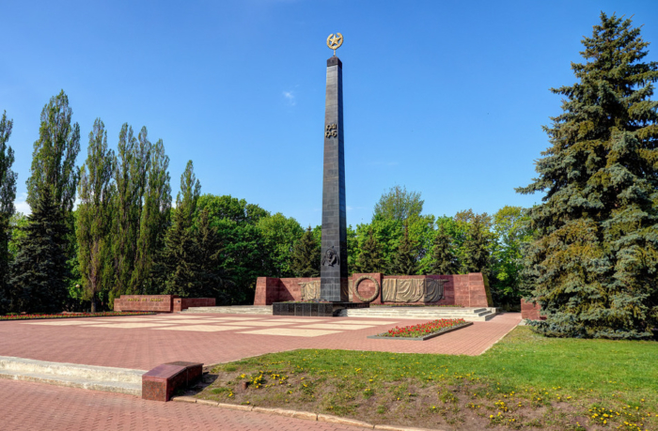

**Железнодорожный вокзал Курска –**

**монументальный памятник Курской битве**

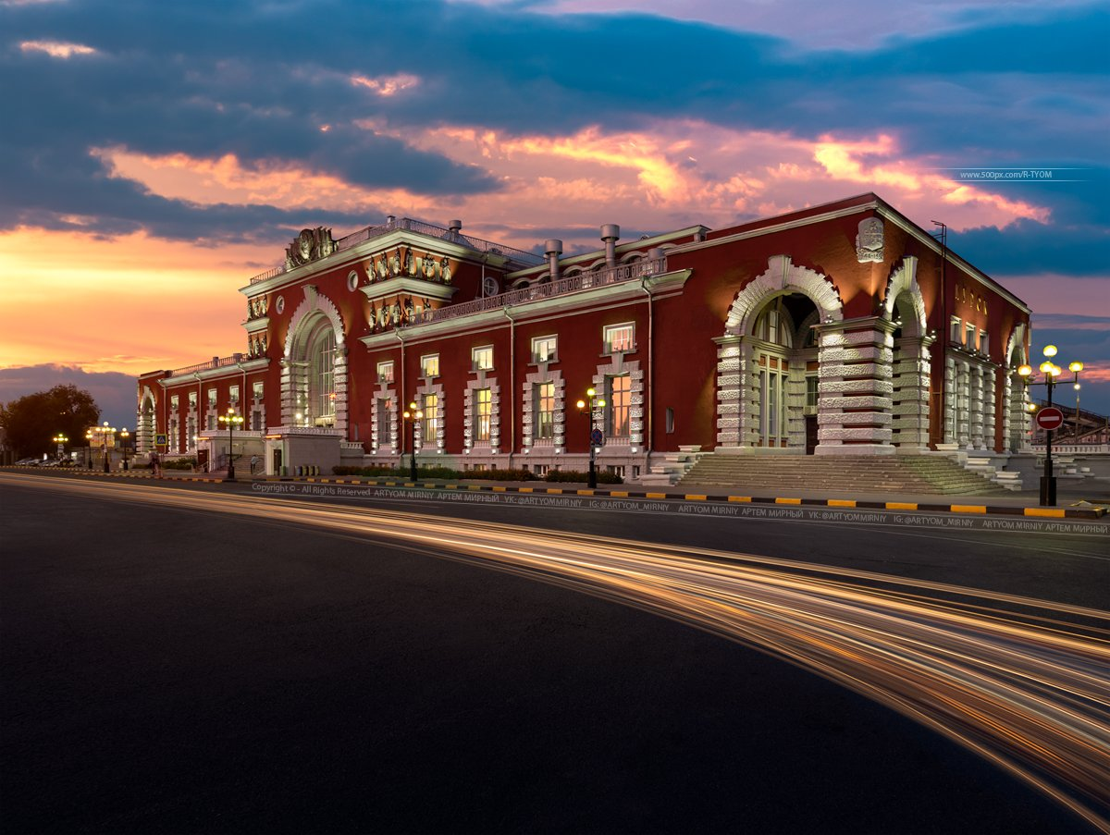

Сооружен в 1946-1951 годах по проекту архитектора Игоря Явейна. Вокзал был открыт для пассажиров 12 августа 1952 года. На фасаде здания вокзала, установлены мемориальные доски в честь ратных подвигов военных железнодорожников и коллектива станции Курск в дни сражений на Огненной дуге летом 1943 года.

В помещении вокзала оформление одного из залов посвящено победе советских войск в Курской битве. Оно было задумано как памятник героям Курской битвы.

**Памятник героям-железнодорожникам в Курске**

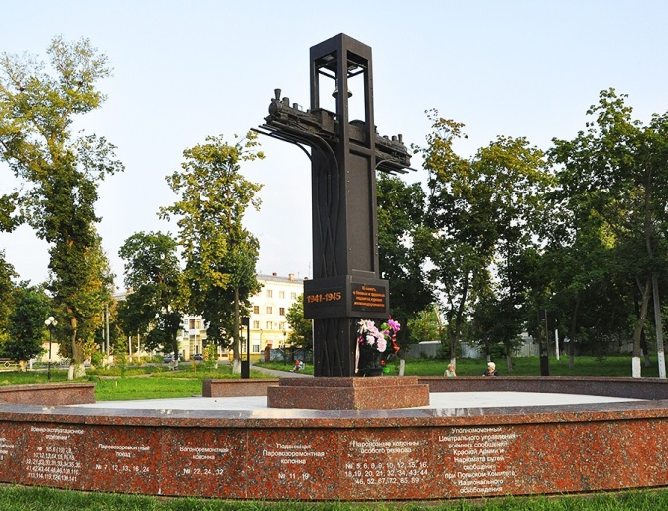Металлическая стела высотой 7 метров на круглой насыпи. Представляет собой бронзовую композицию, состоящую из двух паровозов, которые пересекают арку. В символической арке находится колокол. По периметру памятника размещены памятные доски. Монумент возведен в 2013 году и расположен в сквере у Дома культуры железнодорожников. Архитектор – Елена Холодова, скульптор – Владимир Бартенев.

**Памятник «Медицинским работникам, погибшим**

**в Великой Отечественной войне 1941–1945 г.г.» в Курске**

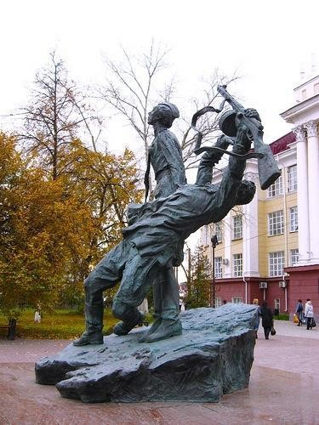Монумент изображает медсестру и солдата с ружьем в руках, которого она спасает, в момент взрыва гранаты. Памятник был открыт в 2005 году и находится напротив главного корпуса Курского государственного медицинского университета. Инициатор – участник Великой Отечественной войны и руководитель ветеранского союза медработников А. Ф. Сараев. Авторы – М. Заутренников, Н. Криволапов, И. Минин.

**Памятник «Героям-летчикам 16-й воздушной армии» в Курске**

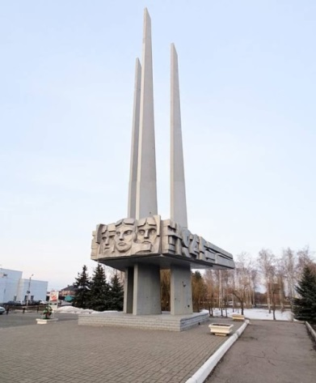Монумент представлен в виде трех устремленных вверх пилонов, которые обшиты металлическими листами. На гранях изображены лица летчиков в годы Великой Отечественной войны. Сооружение построено в 1975 году в честь воинов авиасоединения, которые бились на Северном фасе Курской дуги в 1943 году.

**Памятник «Танк ИС-3» в Курске**

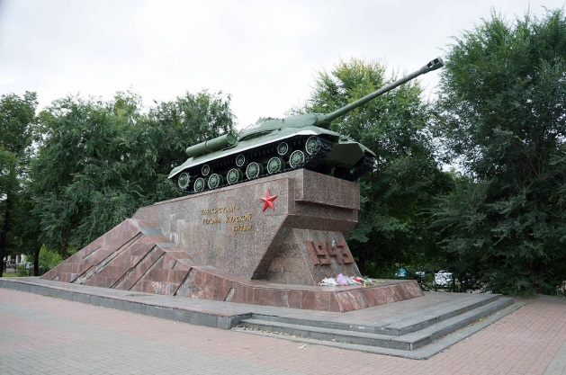Расположен на высоком постаменте из гранита. У его подножия нанесена дата Курской битвы «1943» крупными цифрами. Памятник открыт в 1987 году,находится на пересечении улицы Дзержинского и Энгельса. Монумент посвящен событиям на Курской Дуге в 1943 году. Автор памятника – В. П. Семенихин. 

Память о Великой Отечественной войне передается из поколения в поколение, она объединяет нас, помогает выстоять в любых испытаниях и вдохновляет на новые свершения во благо процветания и могущества России.

Имена ветеранов Великой Отечественной войны, участников трудового фронта и всех тех, кто своим героизмом, мужеством и самоотверженным трудом приближал День Победы, должны навсегда остаться в сердце каждого из нас. "Никто не забыт, ничто не забыто!"

*Задание. Посети с родителями памятники советским воинам в своем районе. Узнай историю их создания. Подготовь сообщение для одноклассников о подвигах соотечественников в годы Великой Отечественной войны.*